Raport tehnic

privind analiza tehnica a ofertelor in vederea selectarii furnizorului

Nr. Licitatie

51

1. Descriere obiect licitatie

Reparatie Analizor H2S

2. Compartiment structural initiator al licitatiei (cel care deruleaza licitatia)

Dir. Mentenanta

3. Cereri oferta firme participante licitatie

1 | Firma | Tehnoinstrument | oferta nr | Reparatie Analizor H2S, Tehnoinstrument

4. Oferte tehnice

1 | Firma | Tehnoinstrument | oferta nr | Reparatie Analizor H2S, Tehnoinstrument

5. Analiza tehnica a ofertelor: prezentare, constatare, descriere

6. Evaluarea partii tehnice a ofertei de :

 |  | Tehnoinstrument
Evaluare tehnica participanti |  |  | Evaluat
 |  |  | Gabriel Alexe
 |  |  | Aprobat | 37.00
 | Evaluare tehnica participanti
 | Evaluare tehnica participanti | Corespunde in totalitate | 10.00
 | Experienta in fabricarea de marfuri similare | Nu | 0.00
 | Experienta in utilizarea marfurilor livrate de pretendent | Da | 10.00
 | Firma este producator/dealer autorizat? | Dealer autorizat | 7.00
 | Prezentarea graficului de fabricare (livrare) | Da | 10.00

7. Concluzii privind analiza tehnica oferte

Specialist mentenanta electromecanica |  |  | 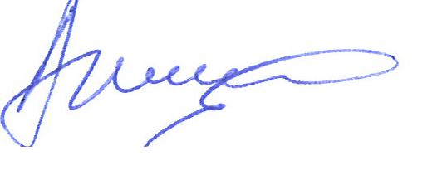 |  | Gabriel Alexe

